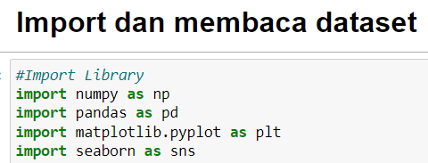

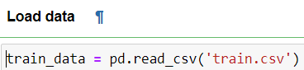

 .unique()

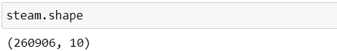



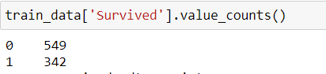

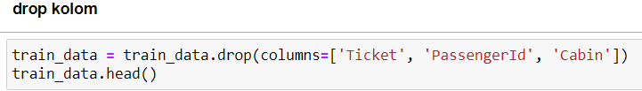

Filter menggunakan regex



Kategorikal ke numerical :

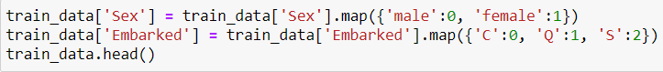

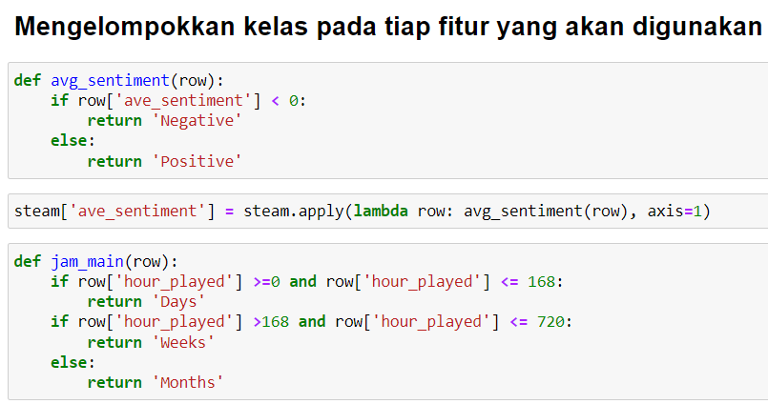

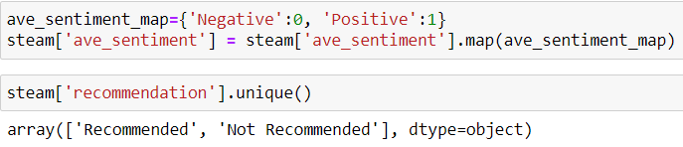

Visualisasi :

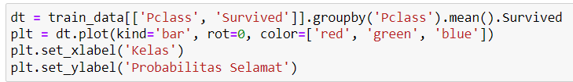

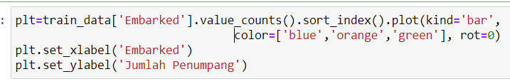

korelasi

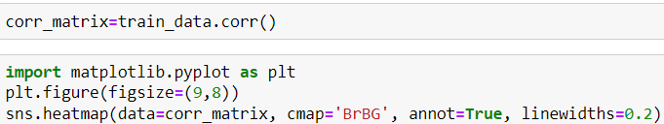

Mengisi data yg kosong dgn median

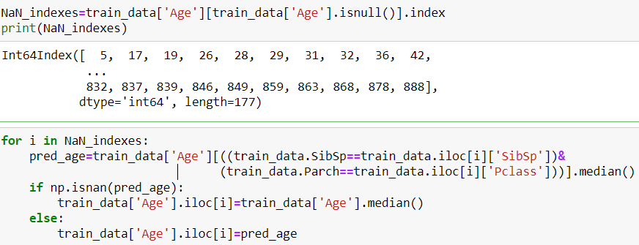

NAÏVE BAYES

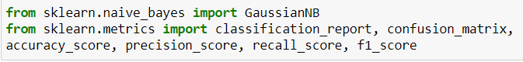

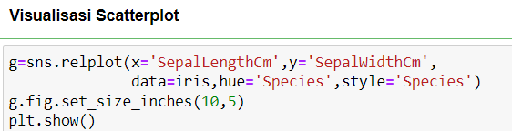

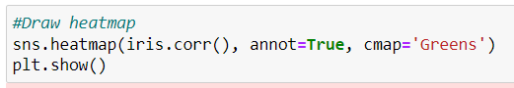

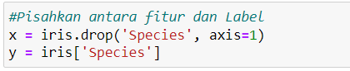

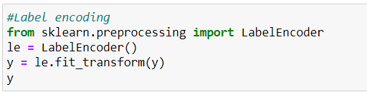

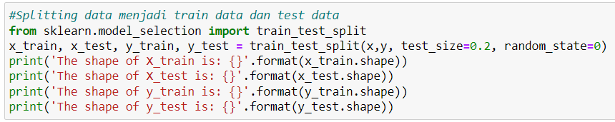

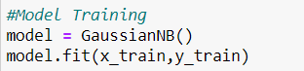

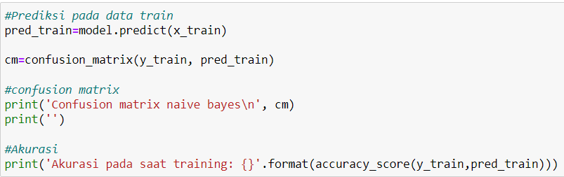

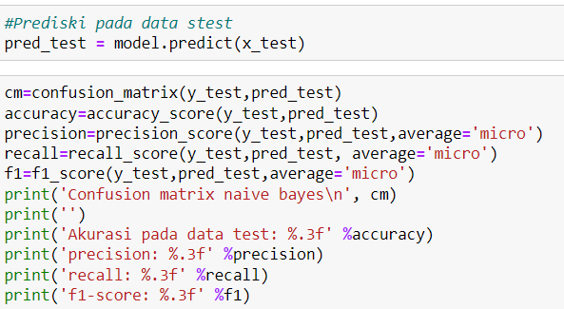

DECISION TREE



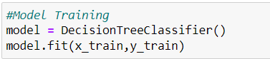

Prediksi data training n data test sama dgn naïve bayes

K_MEANS



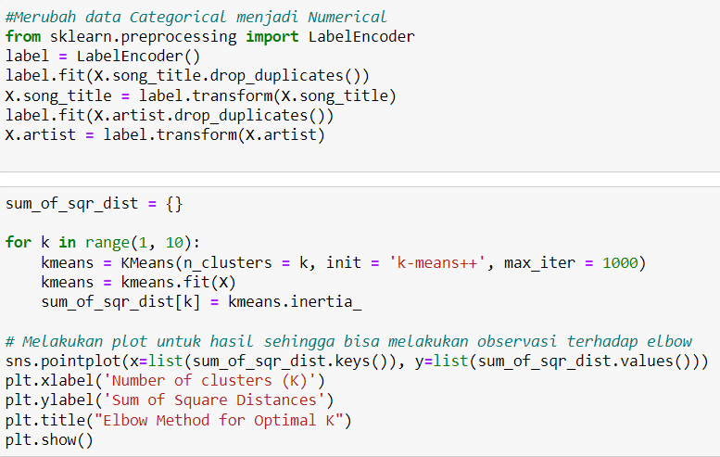

Visualiasi dgn scatterplot

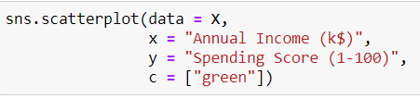

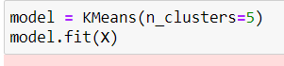

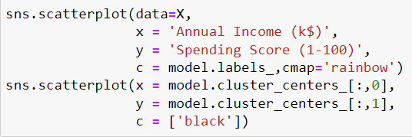

REGRESI LINIER SEDERHANA

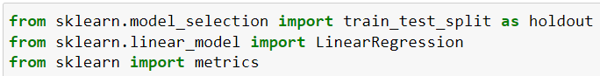

Visualisasi grafik batang

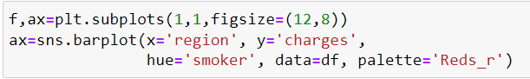

Visualisasi grafik garis



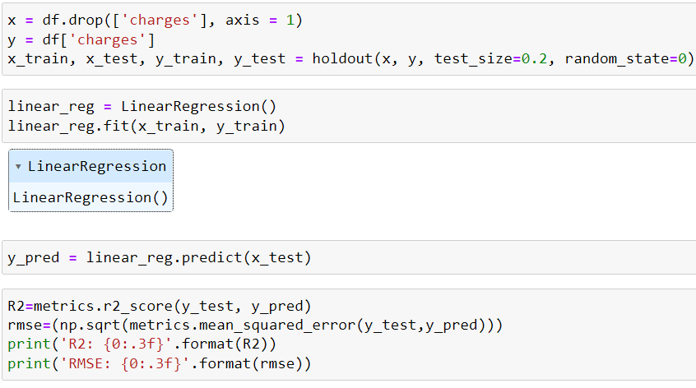

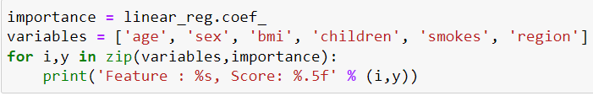

INDUKSI DAN ATURAN ASOSIASI





